BỘ CÔNG THƯƠNG
TRƯỜNG ĐẠI HỌC CÔNG THƯƠNG TP.HCM
KHOA CÔNG NGHỆ THÔNG TIN

------o0o------

BÁO CÁO ĐỒ ÁN
XỬ LÝ ẢNH

ĐỀ TÀI:
ỨNG DỤNG XỬ LÝ ẢNH HÌNH THÁI
ĐỂ LÀM SẠCH VĂN BẢN

Nhóm thực hiện | : | 09
Lớp học phần | : | 14DHTH14
Giảng viên hướng dẫn | : | ThS. Huỳnh Thị Châu Lan

Thành phố Hồ Chí Minh, tháng 12 năm 2025
BỘ CÔNG THƯƠNG
TRƯỜNG ĐẠI HỌC CÔNG THƯƠNG TP.HCM
KHOA CÔNG NGHỆ THÔNG TIN
------o0o------

BÁO CÁO ĐỒ ÁN
XỬ LÝ ẢNH

Trưởng nhóm | : | Nguyễn Hữu Thắng | 2001230909
Thành viên | : | Trịnh Hoàng Thái | 2001230873
 |  | Phạm Ánh Ngọc | 2001230566
 |  | Huỳnh Minh Phát | 2001230648
 |  | Nguyễn Hoài Phúc | 2001230687

Thành phố Hồ Chí Minh, tháng 12 năm 2025

BẢNG PHÂN CÔNG VÀ ĐÁNH GIÁ
Họ và tên | MSSV | Nhiệm vụ | Mức độ hoàn thành
Nguyễn Hữu Thắng(*) | 2001230909 | Xây dựng pipeline xử lý ảnh, tích hợp AI | 100%
Trịnh Hoàng Thái | 2001230873 | Tiền xử lý, làm sạch nhiễu, tăng cường | 100%
Phạm Ánh Ngọc | 2001230566 | Powpoint, tạo giao diện trang web, chuẩn bị dữ liệu và cài đặt OCR | 100%
Huỳnh Minh Phát | 2001230648 | Word, tìm hiểu nội dung bài, làm liền nét chữ | 90%
Nguyễn Hoài Phúc | 2001230687 | Word, loại bỏ nền, vết bẩn | 90%

MỤC LỤC
LỜI NÓI ĐẦU 1
CHƯƠNG 1. TỔNG QUAN 2
1.1. Mục tiêu đề tài 2
1.2. Ý nghĩa của đề tài 3
1.2.1. Ý nghĩa học thuật 3
1.2.2. Ý nghĩa thực tiễn 3
1.3. Phạm vi nghiên cứu 4
1.1.1. Đối tượng nghiên cứu 4
1.1.2. Phương pháp nghiên cứu 4
1.1.3. Giới hạn về thuật toán 4
1.1.4. Giới hạn về phần mềm và triển khai 5
CHƯƠNG 2. CƠ SỞ LÝ THUYẾT 6
2.1. Ảnh số và các dạng ảnh sử dụng trong xử lý văn bản 6
2.1.1. Khái niệm ảnh số (Digital Image) 6
2.1.2. Ảnh mức xám (Grayscale Image) 6
2.1.3. Ảnh nhị phân (Binary Image) 7
2.2. Phần tử cấu trúc (Structuring Element – SE) 8
2.2.1. Khái niệm 8
2.2.2. Các dạng SE thường dùng 8
2.2.3. Vai trò của SE 8
2.3. Các phép toán hình thái cơ bản 9
2.3.1. Phép co (Erosion) 9
2.3.2. Phép giãn (Dilation) 9
2.3.3. Phép mở (Opening) 9
2.3.4. Phép đóng (Closing) 10
2.4. Các phép toán hình thái mở rộng 10
2.4.1. Hit-or-Miss Transform 10
2.4.2. Morphological Gradient 11
2.4.3. Top-hat và Black-hat Transform 11
2.5. Vai trò của hình thái học trong xử lý ảnh văn bản 12
2.5.1. Khử nhiễu hiệu quả 13
2.5.2. Cải thiện độ rõ nét của chữ 13
2.5.3. Xóa đường kẻ trong tài liệu 13
2.5.4. Chuẩn bị dữ liệu cho OCR 13
CHƯƠNG 3. PHƯƠNG PHÁP NGHIÊN CỨU 14
3.1. Quy trình nghiên cứu chung 14
3.2. Dữ liệu nghiên cứu 14
3.3. Phương pháp thực nghiệm 15
3.3.1. Tiền xử lý (Pre-processing) 15
3.3.2. Lựa chọn phần tử cấu trúc (SE) 15
3.3.3. Thử nghiệm các phép toán hình thái 15
3.3.4. Quy trình thử nghiệm 16
3.4. Phương pháp đánh giá 16
3.5. Công cụ và môi trường nghiên cứu 17
CHƯƠNG 4. THIẾT KẾ ỨNG DỤNG 19
CHƯƠNG 5. TỔNG KẾT 23
TÀI LIỆU THAM KHẢO 25

DANH MỤC BẢNG
Bảng 3-1 Quy trình thực hiện nghiên cứu 14
Bảng 3-2 Tiêu chí đánh giá chất lượng ảnh sau xử lý 15

DANH MỤC HÌNH ẢNH
Hình 2-1 Minh họa Ảnh mức xám 6
Hình 2-2 Minh họa ảnh nhị phân 7
Hình 2-3 Minh họa cho các phép toán hình thái cơ bản 9
Hình 2-4 Minh họa cho Hit-or-Miss Transform 9
Hình 2-5 Minh họa cho Morphological Gradient 10
Hình 2-6 Minh họa cho top hat 10
Hình 2-7 Minh họa cho black hat 11
Hình 4-1 Giao diện và lựa chọn tải ảnh lên 16
Hình 4-2 Kết quả xử lý ảnh 17
Hình 4-3 Các bước xử lý ảnh 17
Hình 4-4 So sánh Ảnh Gốc và Ảnh đã qua xử lý 18
Hình 4-5 Trích xuất văn bản OCR 18
Hình 4-6 Tải xuống ảnh đã qua xử lý 19

LỜI NÓI ĐẦU
Trong thời đại công nghệ thông tin phát triển mạnh mẽ hiện nay, việc trích xuất và xử lý văn bản từ hình ảnh đã trở thành một nhu cầu quan trọng trong nhiều lĩnh vực, từ lưu trữ tài liệu đến xử lý văn bản tự động. Tuy nhiên, quá trình nhận diện văn bản từ ảnh (OCR) vẫn gặp phải nhiều thách thức, đặc biệt là trong việc xử lý các ảnh có chất lượng kém, bị nhiễu, hoặc chứa các ký tự không rõ ràng.
Để giải quyết vấn đề này, việc ứng dụng các phương pháp xử lý ảnh hình thái học trong việc làm sạch văn bản trước khi tiến hành nhận diện trở nên rất cần thiết. Với mục tiêu cải thiện độ chính xác của các hệ thống OCR, nhóm nghiên cứu đã tiến hành nghiên cứu và ứng dụng các kỹ thuật xử lý ảnh hình thái học để làm sạch và chuẩn hóa văn bản từ ảnh, qua đó cải thiện chất lượng kết quả nhận diện.
Đề tài này không chỉ góp phần giải quyết vấn đề thực tiễn trong các hệ thống nhận dạng văn bản mà còn cung cấp cái nhìn sâu sắc về các phương pháp xử lý ảnh hiện đại trong lĩnh vực này.
Nhóm xin chân thành cảm ơn Cô Huỳnh Thị Châu Lan đã tận tình chỉ dẫn, góp ý và hỗ trợ trong suốt quá trình nghiên cứu và thực hiện đề tài.
Xin trân trọng cảm ơn!

TỔNG QUAN

Mục tiêu đề tài
Trong lĩnh vực xử lý ảnh số, việc cải thiện chất lượng ảnh văn bản là một yêu cầu quan trọng nhằm phục vụ các ứng dụng như số hoá tài liệu, nhận dạng ký tự quang học (OCR), phân tích nội dung văn bản, và lưu trữ dữ liệu. Tuy nhiên, các tài liệu hình ảnh được chụp hoặc quét thường bị ảnh hưởng bởi nhiều loại nhiễu như đốm đen, vệt mực, bóng mờ, chữ bị mờ hoặc đứt nét.
Đề tài “Ứng dụng xử lý ảnh hình thái để làm sạch văn bản” được thực hiện nhằm hướng đến các mục tiêu cụ thể sau:
- Tìm hiểu cơ sở lý thuyết của hình thái học (Mathematical Morphology), bao gồm khái niệm ảnh nhị phân, phần tử cấu trúc (structuring element) và các phép toán cơ bản như erosion, dilation, opening và closing.
- Phân tích đặc tính của các phép toán hình thái để xác định tính phù hợp của từng phép toán trong các trường hợp nhiễu khác nhau (nhiễu muối tiêu, nhiễu đốm, chữ bị đứt nét...).
- Xây dựng quy trình xử lý ảnh văn bản tổng quát, bao gồm tiền xử lý – xử lý hình thái – hậu xử lý để đảm bảo ảnh đầu ra có chất lượng tốt nhất.
- Thử nghiệm các thuật toán hình thái trên nhiều ảnh văn bản thực tế có mức độ nhiễu khác nhau nhằm đánh giá hiệu quả của từng phương pháp.
- Tối ưu chất lượng ảnh đầu vào cho OCR, giúp tăng độ chính xác của việc nhận dạng ký tự.
- Phát triển chương trình demo bằng Python hoặc MATLAB, tích hợp các thao tác morphology để minh họa trực quan quá trình và kết quả xử lý.
Thông qua các mục tiêu trên, đề tài không chỉ giúp hiểu sâu về lý thuyết mà còn hướng tới khả năng ứng dụng thực tế trong việc xử lý văn bản số hoá.

Ý nghĩa của đề tài
Đề tài có ý nghĩa quan trọng ở cả hai phương diện: học thuật và ứng dụng thực tiễn.

Ý nghĩa học thuật
- Củng cố kiến thức về xử lý ảnh số, đặc biệt là nhóm thuật toán hình thái học, một trong những phương pháp nền tảng trong lĩnh vực Computer Vision.
- Tạo cơ sở để học các kỹ thuật nâng cao, bởi hình thái học là tiền đề cho nhiều thuật toán hiện đại như phân đoạn ảnh (segmentation), phát hiện biên (edge detection), phân tích đối tượng trong ảnh, và các bước tiền xử lý trong hệ thống thị giác máy tính.
- Rèn luyện tư duy thuật toán, khi các phép toán hình thái đòi hỏi phải hiểu rõ cấu trúc của ảnh và tác động của phần tử cấu trúc (structuring element) lên từng điểm ảnh.
- Góp phần xây dựng tài liệu tham khảo, hỗ trợ các sinh viên khác trong việc học và ứng dụng xử lý ảnh.

Ý nghĩa thực tiễn
- Trong thực tế, việc số hoá và lưu trữ tài liệu đang ngày càng phổ biến ở thư viện, cơ quan nhà nước, trường học, doanh nghiệp… Tuy nhiên, chất lượng ảnh văn bản thu được thường rất kém.
- Các kỹ thuật hình thái học giúp:
  - Loại bỏ nhiễu nhỏ như đốm, vệt đen, bụi quét.
  - Làm rõ nét văn bản, giúp cải thiện khả năng đọc.
  - Kết nối lại các nét chữ bị đứt, làm cho văn bản liền mạch hơn.
  - Nâng cao độ chính xác cho OCR, vì thuật toán OCR rất nhạy với nhiễu và chữ mờ.
- Phương pháp hình thái có ưu điểm là:
  - Tốc độ xử lý nhanh.
  - Dễ triển khai.
  - Không cần phần cứng mạnh.
  - Hiệu quả cao đối với văn bản đơn sắc và tài liệu quét.
Do đó, đề tài mang ý nghĩa thiết thực, có thể áp dụng ngay vào các hệ thống quét tài liệu hoặc phần mềm đọc văn bản tự động.

Phạm vi nghiên cứu
Đề tài tập trung nghiên cứu và ứng dụng các phép toán hình thái học trong việc làm sạch ảnh văn bản. Phạm vi nghiên cứu được giới hạn rõ ràng để đảm bảo phù hợp với thời gian và mục tiêu môn học, cụ thể như sau:
    - Đối tượng nghiên cứu
  - Ảnh văn bản dạng grayscale hoặc đã được nhị phân hóa.
  - Ảnh scan tài liệu, ảnh chụp văn bản trên giấy, ảnh văn bản bị nhiễu hoặc mờ.
  - Không nghiên cứu ảnh màu phức tạp hoặc ảnh chứa nhiều đối tượng không phải chữ.
    - Phương pháp nghiên cứu
Chỉ tập trung vào các phép hình thái học cơ bản:
    - Erosion
    - Dilation
    - Opening
    - Closing
Không đi sâu vào morphology nâng cao như Hit-or-Miss, Skeletonization, Watershed…
    - Giới hạn về thuật toán
  - Không kết hợp Machine Learning hay Deep Learning.
  - Không thực hiện OCR mà chỉ xử lý ảnh trước OCR.
    - Giới hạn về phần mềm và triển khai
  - Sử dụng Python (OpenCV) hoặc MATLAB cho việc thực nghiệm.
  - Không triển khai giao diện người dùng hoàn chỉnh mà chỉ xây dựng chương trình demo.
Phạm vi này giúp đề tài tập trung vào trọng tâm: ứng dụng kỹ thuật hình thái để làm sạch văn bản, đảm bảo tính khả thi và chất lượng kết quả.

CƠ SỞ LÝ THUYẾT
Trong lĩnh vực xử lý ảnh số, hình thái học toán học (Mathematical Morphology) là một nhóm các phép toán chuyên dùng để phân tích và biến đổi hình dạng của đối tượng trong ảnh. Khác với các kỹ thuật xử lý ảnh dựa trên cường độ sáng, hình thái học hoạt động dựa trên cấu trúc hình học của vùng ảnh. Điều này đặc biệt phù hợp với ảnh văn bản vì chữ cái, ký tự đều có hình dạng đặc thù và yêu cầu độ phân biệt rõ ràng.
Chương này trình bày những kiến thức nền tảng cần thiết để triển khai đề tài, bao gồm các loại ảnh sử dụng trong xử lý văn bản, phần tử cấu trúc, các phép toán hình thái cơ bản, nâng cao và vai trò của chúng trong quá trình làm sạch ảnh văn bản.

Ảnh số và các dạng ảnh sử dụng trong xử lý văn bản

Khái niệm ảnh số (Digital Image)
Ảnh số là tập hợp các điểm ảnh (pixel) được sắp xếp theo ma trận hai chiều. Mỗi pixel thể hiện một giá trị cường độ sáng hoặc màu sắc. Trong xử lý văn bản, đa số hình ảnh sử dụng là ảnh scan hoặc ảnh chụp tài liệu, vốn chịu ảnh hưởng bởi nhiễu, ánh sáng không đều hoặc chất lượng in kém.

Ảnh mức xám (Grayscale Image)
Ảnh mức xám là loại ảnh chỉ bao gồm giá trị sáng từ 0 đến 255.
- 0: Đen hoàn toàn
- 255: Trắng hoàn toàn
- Các giá trị trung gian là mức độ sáng khác nhau
Ảnh mức xám thường là bước trung gian trước khi chuyển sang ảnh nhị phân.
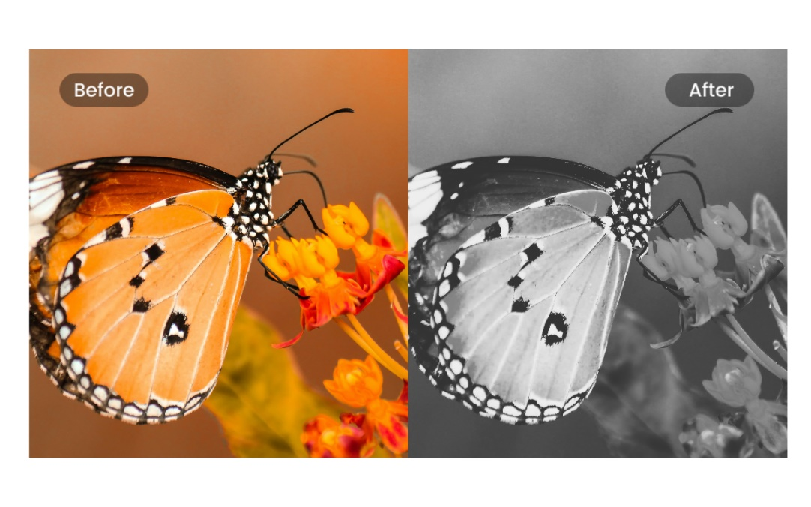
Hình 2-1 Minh họa Ảnh mức xám

Ảnh nhị phân (Binary Image)
Ảnh nhị phân chỉ gồm hai giá trị: 0 và 1 (hoặc 0 và 255). Đây là dạng ảnh quan trọng nhất trong xử lý hình thái vì các phép toán morphological đều hoạt động hiệu quả trên ảnh nhị phân.
Để biến ảnh mức xám thành ảnh nhị phân, cần thực hiện ngưỡng hóa (thresholding). Một số kỹ thuật phổ biến:
- Ngưỡng cố định (Global Threshold): Dùng một giá trị ngưỡng duy nhất cho toàn ảnh.
- Otsu’s Method: Tự động tìm ngưỡng tối ưu bằng cách phân tích histogram ảnh 111.
- Adaptive Thresholding: Chia ảnh thành nhiều vùng nhỏ và tính ngưỡng riêng biệt nhằm xử lý ảnh có độ sáng không đồng đều.
Việc chuyển sang ảnh nhị phân giúp đơn giản hóa cấu trúc ảnh và hỗ trợ tốt cho các bước xử lý tiếp theo.
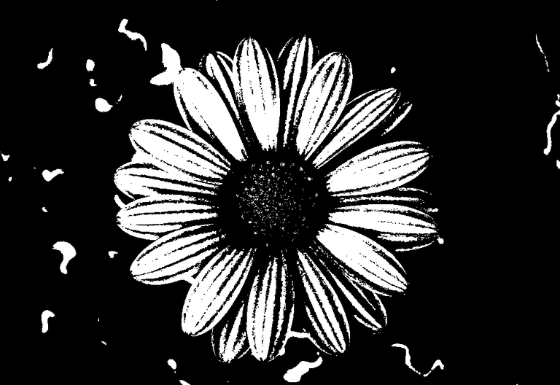
Hình 2-2 Minh họa ảnh nhị phân

Phần tử cấu trúc (Structuring Element – SE)

Khái niệm
Phần tử cấu trúc (SE) là một mặt nạ nhỏ có dạng hình học xác định. SE sẽ được quét trên ảnh và tương tác với các pixel để thực hiện các phép toán hình thái.

Các dạng SE thường dùng
- Hình vuông 3×3, 5×5
- Hình chữ thập
- Hình tròn
- Hình chữ nhật (chiều dài lớn) – thường dùng để xóa đường kẻ ngang hoặc dọc

Vai trò của SE
Kích thước và hình dạng SE quyết định độ mạnh/yếu của phép toán.
- SE nhỏ cho hiệu ứng nhẹ, giữ nguyên hình dạng chữ.
- SE lớn có thể làm biến dạng chữ, nhưng hiệu quả khi xóa nhiễu mạnh.
Do đó, lựa chọn SE phù hợp là yếu tố then chốt để xử lý ảnh văn bản hiệu quả.

Các phép toán hình thái cơ bản

Phép co (Erosion)
Erosion làm “thu hẹp” vùng ảnh có giá trị 1, bằng cách loại bỏ các pixel biên.
Ứng dụng trong xử lý văn bản:
- Xóa đốm nhiễu nhỏ
- Làm mỏng nét chữ
- Tách ký tự bị dính nhau
Tuy nhiên, erosion mạnh có thể làm mất nét chữ quan trọng, vì vậy cần lựa chọn SE hợp lý.

Phép giãn (Dilation)
Dilation làm “mở rộng” vùng ảnh có giá trị 1 bằng việc thêm pixel vào ranh giới.
Ứng dụng:
- Khôi phục ký tự bị mờ
- Làm dày chữ quá mảnh
- Lấp các lỗ nhỏ bên trong ký tự
Dilation thường được dùng kết hợp với erosion.

Phép mở (Opening)
Opening bao gồm hai bước:
Erosion → Dilation
Tác dụng:
- Xóa nhiễu nhỏ (bụi, đốm đen, nhiễu muối tiêu)
- Làm sạch nền ảnh
- Giữ nguyên hình dạng ký tự lớn
Opening đặc biệt hiệu quả cho ảnh scan chất lượng thấp có nhiều đốm nhiễu nhỏ.

Phép đóng (Closing)
Closing bao gồm:
Dilation → Erosion
Ứng dụng:
- Khôi phục nét chữ bị đứt
- Làm liền mạch các ký tự
- Lấp khoảng trống nhỏ giữa các pixel
Closing phù hợp với ảnh văn bản mờ hoặc bị nhiễu do giấy cũ.
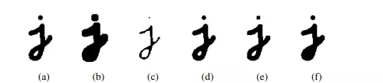
Hình 2-3 Minh họa cho các phép toán hình thái cơ bản

Các phép toán hình thái mở rộng

Hit-or-Miss Transform
Là phép nhận dạng mẫu trong ảnh nhị phân, dùng để phát hiện hình dạng đặc biệt. Trong văn bản, có thể áp dụng để tìm dấu câu hoặc ký tự đặc biệt.
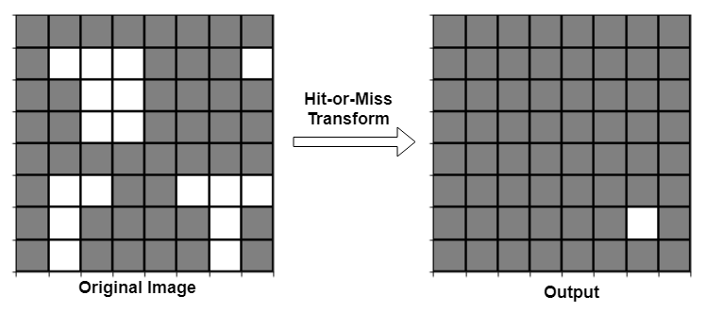
Hình 2-4 Minh họa cho Hit-or-Miss Transform

Morphological Gradient
Được tính bằng hiệu giữa dilation và erosion.
Tác dụng:
- Xác định biên ký tự
- Hỗ trợ phân đoạn văn bản (segmentation)
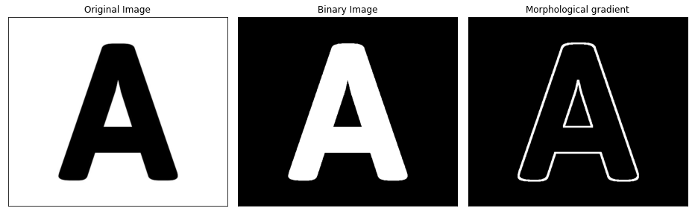
Hình 2-5 Minh họa cho Morphological Gradient

Top-hat và Black-hat Transform
- Top-hat: làm nổi bật vùng sáng nhỏ hơn nền.
- Black-hat: làm nổi bật vùng tối nhỏ trên nền sáng.
Ứng dụng:
- Khử bóng mờ
- Cải thiện độ tương phản vùng chữ
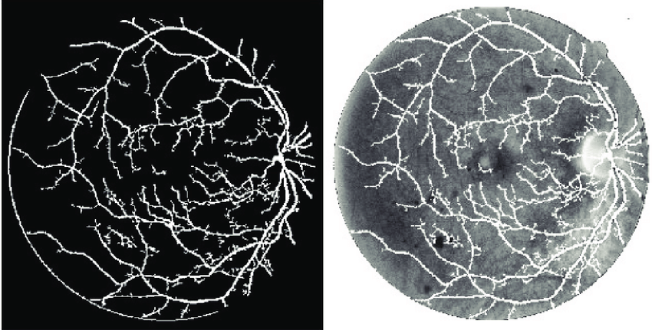
Hình 2-6 Minh họa cho top hat
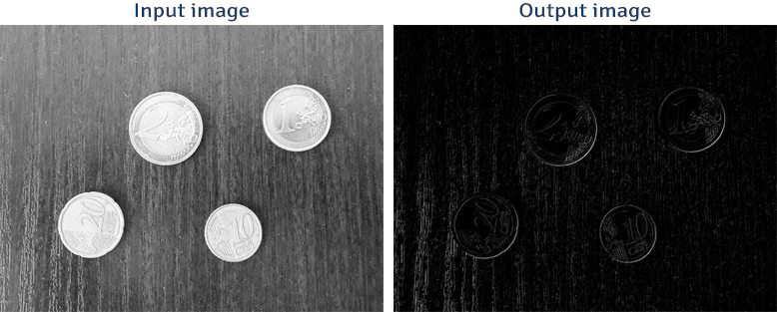
Hình 2-7 Minh họa cho black hat

Vai trò của hình thái học trong xử lý ảnh văn bản
Trong xử lý văn bản, hình thái học đóng vai trò như công cụ tiền xử lý, giúp chuẩn hóa ảnh trước khi đưa vào các hệ thống nhận dạng ký tự (OCR). Một số vai trò quan trọng:

Khử nhiễu hiệu quả
- Loại bỏ đốm đen nhỏ
- Giảm nhiễu nền
- Xóa vệt mực, điểm nhiễu muối tiêu

Cải thiện độ rõ nét của chữ
- Closing/Dilation tăng độ dày chữ
- Nối các nét bị đứt
- Giảm mất nét do scan

Xóa đường kẻ trong tài liệu
Áp dụng SE dài theo chiều ngang hoặc dọc để xóa đường kẻ mà vẫn giữ nguyên văn bản.

Chuẩn bị dữ liệu cho OCR
OCR hoạt động kém nếu ảnh chứa nhiều nhiễu hoặc chữ mờ. Morphology giúp:
- Làm rõ chữ
- Giảm nhầm lẫn giữa các ký tự tương tự
- Tăng độ chính xác tổng thể của nhận dạng

PHƯƠNG PHÁP NGHIÊN CỨU

Quy trình nghiên cứu chung
Quy trình nghiên cứu của đề tài được xây dựng theo các bước tuần tự nhằm đảm bảo kết quả xử lý ảnh văn bản đạt hiệu quả cao và có tính thực nghiệm. Các bước gồm:
- Thu thập dữ liệu ảnh văn bản
– Lấy ảnh từ tài liệu scan, tài liệu chụp bằng điện thoại, hoặc bộ dữ liệu mẫu.
– Dữ liệu bao gồm nhiều mức độ nhiễu: bóng mờ, bụi, lem, chữ mờ, chấm đen, đường kẻ.
- Tiền xử lý ảnh (Pre-processing)
– Chuyển ảnh sang mức xám (grayscale).
– Nhị phân hóa bằng các kỹ thuật như Otsu để phục vụ các phép toán hình thái.
– Chuẩn hóa kích thước ảnh.
- Áp dụng các phép toán hình thái học
– Lựa chọn phần tử cấu trúc (Structuring Element).
– Thử nghiệm các phép co, giãn, mở, đóng.
– Tối ưu tham số (kích thước SE, số lần lặp).
- So sánh và đánh giá kết quả
– Đánh giá mức độ khử nhiễu.
– Đánh giá độ rõ của văn bản.
– Đánh giá ảnh sau xử lý khi đưa vào OCR.
- Kết luận và đề xuất hướng phát triển
– Rút ra phép toán tối ưu cho từng loại nhiễu.
– Đề xuất cải tiến bằng học máy hoặc mô hình sâu.

Dữ liệu nghiên cứu
Dữ liệu sử dụng trong đề tài bao gồm:
- Ảnh văn bản scan đen trắng.
- Ảnh văn bản chụp trên điện thoại có độ nhiễu cao.
- Tài liệu chứa các lỗi thường gặp: chấm đen, đường kẻ, chữ lem mực, chữ đậm không đồng đều.
Dữ liệu được chọn nhằm đảm bảo nghiên cứu bao phủ nhiều tình huống thực tế và đánh giá khách quan các phép toán hình thái.

Phương pháp thực nghiệm

Tiền xử lý (Pre-processing)
- Chuyển sang ảnh mức xám bằng hàm chuyển đổi cv2.cvtColor().
- Nhị phân hóa bằng Otsu hoặc Threshold thích nghi.
- Lọc nhiễu nhẹ bằng Gaussian hoặc Median nếu cần.

Lựa chọn phần tử cấu trúc (SE)
- SE hình vuông, chữ nhật cho nhiễu dạng vùng.
- SE hình đường thẳng cho nhiễu đường kẻ.
- SE nhỏ (3×3, 5×5) cho nhiễu chấm nhỏ.
- SE lớn (10×10 trở lên) cho mảng nhiễu lớn.

Thử nghiệm các phép toán hình thái
Phép toán | Mục đích
  Ứng dụng trong đề tài
Erosion (Co)
  Làm mỏng, xóa nhiễu nhỏ
  Xóa chấm nhỏ, bụi mực
Dilation (Giãn)
  Làm dày chữ sau khi bị co
  Phục hồi nét chữ sau erosion
Opening (Mở)
  Co → Giãn
  Khử nhiễu hiệu quả, giữ cấu trúc chữ
Closing (Đóng)
  Giãn → Co
  Làm liền nét chữ bị đứt
Top-hat
  Tăng độ sáng chi tiết nhỏ
  Làm rõ các nét mảnh của chữ
 |  | Xóa đường kẻ, bóng mờ
  Black-hat
  Loại bỏ vùng tối
Bảng 3-1 Quy trình thực hiện nghiên cứu

Quy trình thử nghiệm
- Áp dụng từng phép toán với nhiều kích thước SE.
- Quan sát ảnh đầu ra để xác định mức độ hiệu quả.
- Đánh giá ảnh sau xử lý khi đưa vào OCR (Tesseract hoặc hệ thống OCR khác).

Phương pháp đánh giá
  Tiêu chí
  Mô tả
  Cách đo
  Hiệu suất khử nhiễu
  Tỷ lệ pixel nhiễu bị loại bỏ
  So sánh trước – sau
  Độ rõ chữ
  Mức tương phản chữ–nền
  Thang đo độ sắc nét
  Tỉ lệ nhận dạng OCR
  Số ký tự nhận dạng đúng
  Accuracy (%)
 |  | Từ 1–10 điểm
  Đánh giá cảm quan
  Người xem đánh giá chất lượng
Bảng 3-2 Tiêu chí đánh giá chất lượng ảnh sau xử lý

Công cụ và môi trường nghiên cứu
Trong quá trình thực hiện đề tài, các công cụ và môi trường nghiên cứu sau đây đã được sử dụng nhằm đảm bảo khả năng xử lý ảnh hiệu quả, tái lập kết quả và thuận tiện trong quá trình lập trình, báo cáo:
- Ngôn ngữ lập trình: Python
Python được lựa chọn vì hỗ trợ mạnh mẽ cho xử lý ảnh và khoa học dữ liệu, cú pháp đơn giản, dễ mở rộng và có nhiều thư viện chuyên dụng cho xử lý ảnh hình thái.
- Thư viện sử dụng: OpenCV, NumPy, Matplotlib
  - OpenCV: Cung cấp các hàm xử lý ảnh mạnh mẽ như lọc nhiễu, chuyển đổi ảnh, các phép toán hình thái (erosion, dilation, opening, closing, top-hat, black-hat).
  - NumPy: Hỗ trợ các thao tác ma trận tốc độ cao, giúp tăng hiệu suất khi xử lý ảnh dung lượng lớn.
  - Matplotlib: Dùng để trực quan hóa ảnh, biểu đồ và kết quả thực nghiệm.
- Công cụ đánh giá OCR: Tesseract OCR
Tesseract được sử dụng để kiểm tra hiệu quả làm sạch ảnh bằng cách so sánh độ chính xác nhận dạng văn bản trước và sau khi xử lý. Công cụ này phù hợp cho việc đánh giá khách quan chất lượng ảnh văn bản.
- Thiết bị thực hiện: Máy tính Windows
Môi trường thực nghiệm được tiến hành trên máy tính hệ điều hành Windows, cấu hình đảm bảo khả năng xử lý ảnh thời gian ngắn và hỗ trợ đầy đủ các thư viện.
- Phần mềm soạn thảo báo cáo: Microsoft Word
Toàn bộ báo cáo được soạn trên Microsoft Word theo đúng mẫu style của nhóm, đảm bảo thống nhất về trình bày, căn chỉnh và đánh số hình/bảng theo chương.

THIẾT KẾ ỨNG DỤNG

Hình 4-1 Giao diện và lựa chọn tải ảnh lên

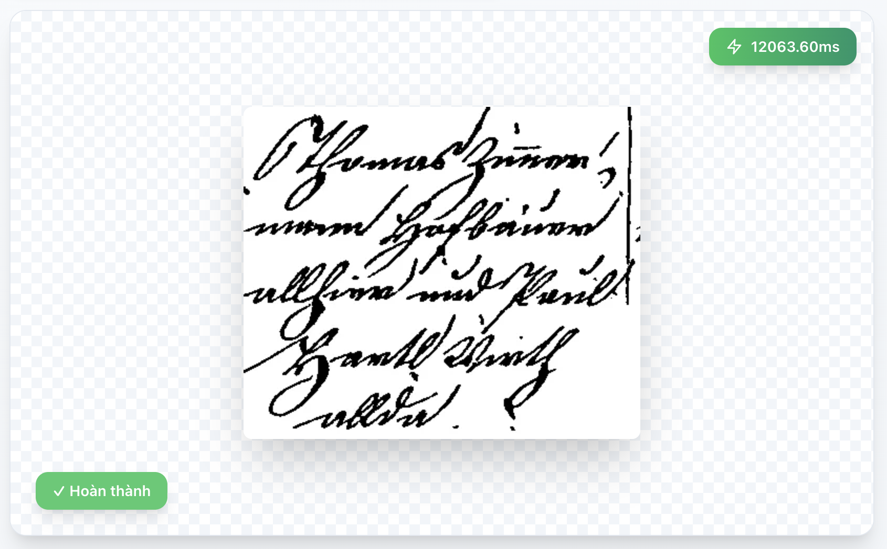
Hình 4-2 Kết quả xử lý ảnh
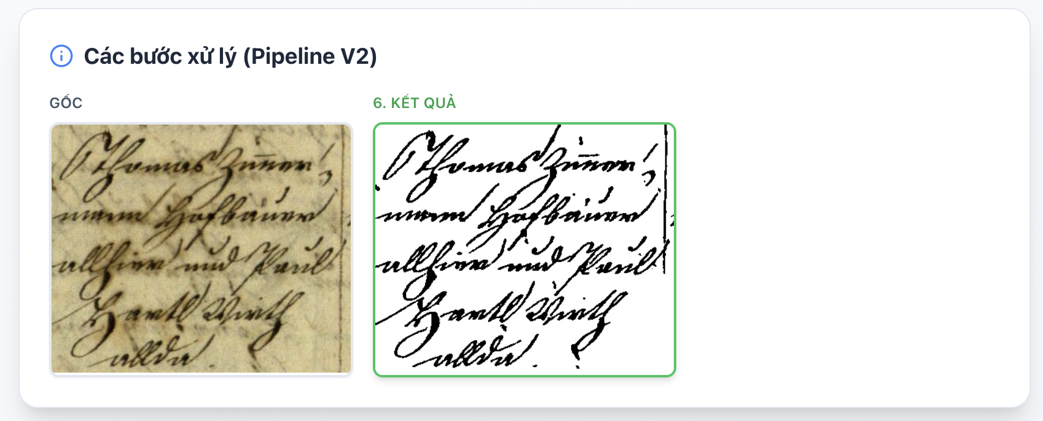
Hình 4-3 Các bước xử lý ảnh
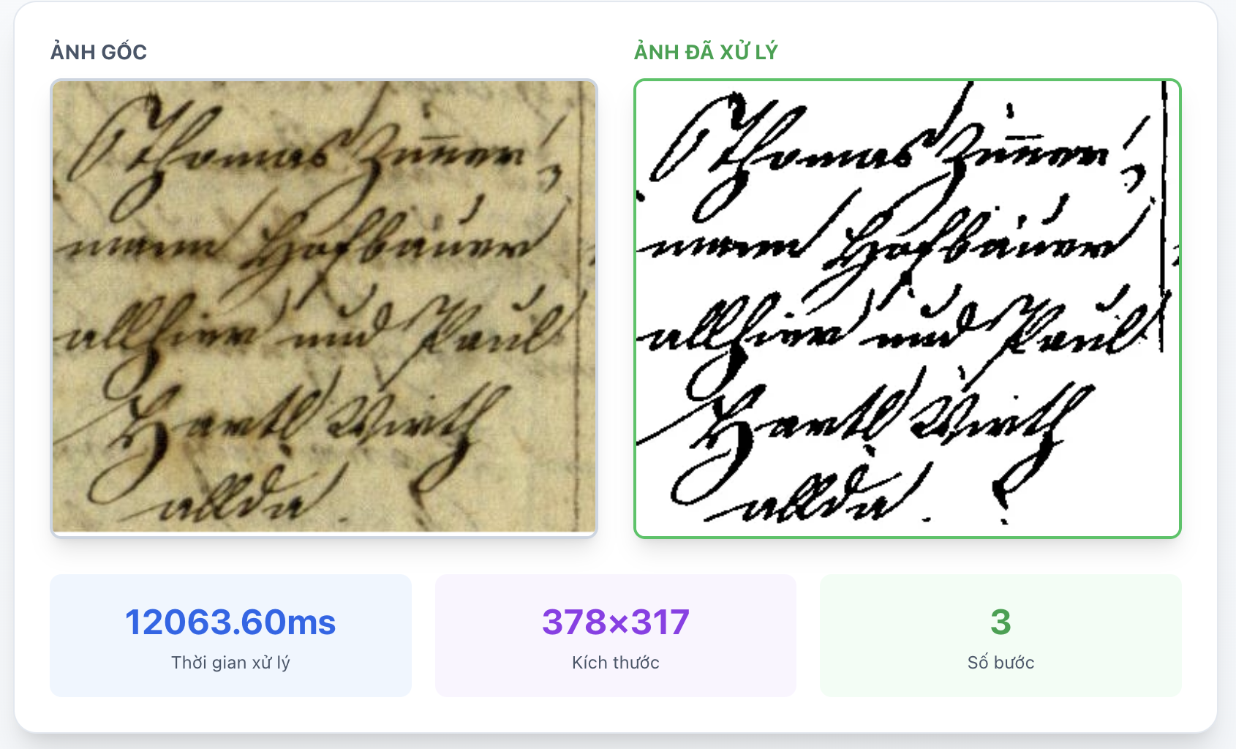
Hình 4-4 So sánh Ảnh Gốc và Ảnh đã qua xử lý
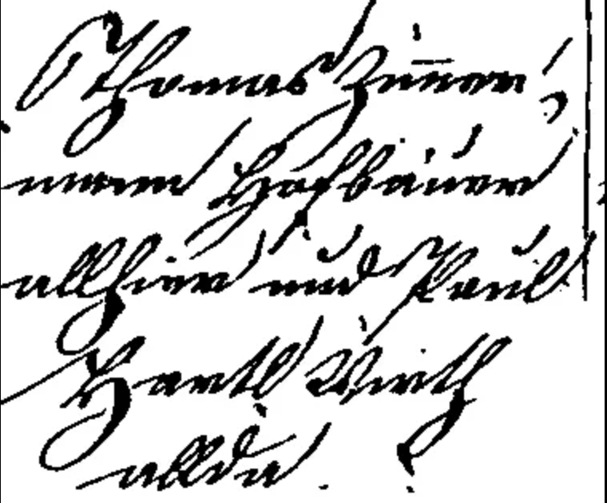
Hình 4-6 Tải xuống ảnh đã qua xử lý

TỔNG KẾT
Đề tài “Ứng dụng các phép toán hình thái học trong xử lý ảnh văn bản” đã tiến hành nghiên cứu và thử nghiệm các kỹ thuật tiền xử lý ảnh để cải thiện chất lượng văn bản trước khi đưa vào hệ thống nhận dạng ký tự quang học (OCR). Qua quá trình thực nghiệm, đề tài đã đạt được những kết quả quan trọng sau:
Thứ nhất, các phép toán hình thái học tỏ ra đặc biệt hiệu quả trong việc khử các loại nhiễu phổ biến trên tài liệu như chấm đen, đốm mực, vệt kẻ, nhiễu hạt nhỏ và các vùng lem mực. Trong đó, phép Opening (mở) và Closing (đóng) được đánh giá là phù hợp nhất cho bài toán xử lý văn bản thực tế.
Thứ hai, việc lựa chọn phần tử cấu trúc (Structuring Element – SE) có ảnh hưởng rất lớn đến hiệu quả xử lý. Các SE nhỏ (3×3, 5×5) phù hợp để xử lý nhiễu điểm, trong khi SE lớn hơn hoặc có dạng đường thẳng cho hiệu quả cao đối với nhiễu dạng vệt hoặc đường kẻ.
Thứ ba, quy trình tiền xử lý gồm chuyển ảnh về mức xám, nhị phân hóa bằng Otsu và lọc nhiễu nhẹ trước khi áp dụng phép toán hình thái giúp ổn định chất lượng đầu vào và tăng tỷ lệ chính xác OCR.
Thứ tư, kết quả đánh giá cho thấy ảnh sau xử lý có độ sắc nét tốt hơn, độ tương phản chữ–nền cao hơn và tỷ lệ đọc đúng OCR cải thiện đáng kể so với ảnh gốc.
Tuy nhiên, đề tài vẫn còn những hạn chế như:
- Các phép toán hình thái hoạt động chưa tối ưu trên những ảnh có nhiễu quá phức tạp, đặc biệt là ảnh chụp trong điều kiện ánh sáng kém.
- Phép Closing đôi khi làm dày nét chữ, ảnh hưởng nhẹ đến kết quả OCR.
- Chưa tích hợp kỹ thuật học sâu (Deep Learning) để tự động phân loại loại nhiễu và chọn phép toán tương ứng.
Hướng phát triển trong tương lai:
- Xây dựng mô hình học máy tự động đề xuất phép toán hình thái tối ưu cho từng loại ảnh.
- Kết hợp CNN hoặc U-Net để khử nhiễu thông minh trước khi áp dụng Morphology.
- Phát triển giao diện ứng dụng nhỏ giúp người dùng thử nghiệm trực tiếp các phép toán hình thái.
Tổng thể, đề tài đã chứng minh tính hiệu quả và tính ứng dụng thực tế của các phép toán hình thái trong xử lý ảnh văn bản, góp phần nâng cao chất lượng dữ liệu đầu vào cho hệ thống OCR.

TÀI LIỆU THAM KHẢO
- R. C. Gonzalez and R. E. Woods, Digital Image Processing, 4th ed. Pearson, 2018.
- OpenCV, “Morphological Transformations,” OpenCV Documentation. Accessed: Jan. 15, 2025. [Online]. Available: https://docs.opencv.org/
- Tesseract OCR, “Tesseract OCR Documentation,” GitHub. Accessed: Jan. 15, 2025. [Online]. Available: https://github.com/tesseract-ocr/
- R. C. Gonzalez, R. E. Woods, and S. L. Eddins, Digital Image Processing Using MATLAB, 2nd ed. Gatesmark Publishing, 2009.
- L. G. Shapiro and G. C. Stockman, Computer Vision, Prentice-Hall, 2001.

PHỤ LỤC
Cài đặt nhanh bằng script (Windows)
Hệ thống cung cấp script tự động giúp đơn giản hóa quá trình cài đặt và khởi chạy.
Bước 1: Sao chép mã nguồn
git clone https://github.com/InfinityZero3000/Image-Processing-for-Text-Cleaning.git
cd Image-Processing-for-Text-Cleaning
Bước 2: Khởi động hệ thống
start.bat
Script sẽ tự động:
Cài đặt thư viện và khởi động Backend (http://localhost:5001) và Frontend (http://localhost:3000)
Bước 3: Truy cập ứng dụng
Mở trình duyệt và truy cập http://localhost:3000
Bước 4: Dừng hệ thống
stop.bat

